**Αρχές Οικονομικής Θεωρίας**

**Κεφάλαιο 3ο- Μέρος Β: Το κόστος παραγωγής**

**3. Μέσο Κόστος (ή κόστος ανά μονάδα παραγωγής)**

**Οι συναρτήσεις μέσου κόστους**

Έκφραση της συνάρτησης του κόστους, όταν αφορά το κατά μονάδα προϊόντος κόστος, είναι το Μέσο Κόστος. **Το Μέσο Κόστος είναι ο λόγος του κόστους προς την αντίστοιχη ποσότητα προϊόντος**. Σε αντιστοιχία με τα τρία είδη βραχυχρόνιου κόστους υπάρχουν τρία είδη βραχυχρόνιου μέσου κόστους:

1. **Μέσο συνολικό κόστος** (ATC) που είναι ο λόγος του μέσου συνολικού κόστους προς την αντίστοιχη ποσότητα προϊόντος. Ο τύπος του είναι:
$$Μέσο συνολικό κόστος= \frac{Συνολικό κόστος}{Ποσότητα παραγωγής} ή ATC=\frac{TC}{Q}$$

2. **Μέσο μεταβλητό κόστος** (AVC) που είναι ο λόγος του μέσου μεταβλητού κόστους προς την αντίστοιχη ποσότητα προϊόντος. Δηλαδή:
$$Μέσο μεταβλητό κόστος= \frac{Μεταβλητό κόστος}{Ποσότητα παραγωγής} ή AVC=\frac{VC}{Q}$$

3. **Μέσο σταθερό κόστος** (AFC) που είναι ο λόγος του μέσου σταθερού κόστους προς την αντίστοιχη ποσότητα προϊόντος. Δηλαδή:

$$Μέσο σταθερό κόστος= \frac{Συνολικό κόστος}{Ποσότητα παραγωγής} ή AFC=\frac{FC}{Q}$$

Σημείωση: Παρατηρήστε πόσο εύκολο είναι αν ξέρετε τι είναι και πώς υπολογίζεται το ένα από τα μέσα κόστη να ξέρετε και τα υπόλοιπα.

**Το Μέσο συνολικό κόστος, που πολλές φορές λέγεται απλώς και Μέσο Κόστος**, προκύπτει και ως άθροισμα: Μέσο συνολικό Κόστος = Μέσο Σταθερό Κόστος + Μέσο Μεταβλητό Κόστος ή **ATC=AFC+AVC**. Μπορείτε να αποδείξετε τον τύπο αυτό;

**Οι καμπύλες μέσου κόστους**

**Η γραφική παράσταση των συναρτήσεων του μέσου συνολικού, του μέσου μεταβλητού και του μέσου σταθερού κόστους δίνει αντίστοιχα τις καμπύλες μέσου συνολικού, μέσου μεταβλητού και μέσου σταθερού κόστους**. Στον κάθετο άξονα μετράμε το αντίστοιχο κάθε φορά μέσο κόστος (ATC, AVC και AFC) και στον οριζόντιο την παραγόμενη ποσότητα (Q).

1. **Η καμπύλη του μέσου συνολικού κόστους** (TC) δείχνει (γραφικά) τη σχέση ανάμεσα στο μέσο συνολικό κόστος παραγωγής ενός προϊόντος και στην παραγόμενη ποσότητά του.
2. **Η καμπύλη του μέσου μεταβλητού κόστους** (VC) δείχνει (γραφικά) τη σχέση ανάμεσα στο μέσο μεταβλητό κόστος παραγωγής ενός προϊόντος και στην παραγόμενη ποσότητά του.
3. **Η καμπύλη του μέσου σταθερού κόστους** (FC) δείχνει (γραφικά) τη σχέση ανάμεσα στο μέσο σταθερό κόστος παραγωγής ενός προϊόντος και στην παραγόμενη ποσότητά του.

Σημείωση: Παρατηρήστε και εδώ πόσο εύκολο είναι αν ξέρετε τι δείχνει η μια καμπύλη κόστους να ξέρετε τι δείχνουν και οι υπόλοιπες.

**Πώς εξελίσσονται οι καμπύλες του μέσου κόστους και γιατί;**

* **Η καμπύλη του μέσου σταθερού κόστους.**

Πορεία-εξέλιξη: Το μέσο σταθερό κόστος **μειώνεται συνεχώς όσο αυξάνεται η παραγωγή**.

Αιτιολόγηση της πορείας της: Επειδή η ίδια δαπάνη (το σταθερό κόστος) επιμερίζεται (κατανέμεται) σε (όλο και) περισσότερες μονάδες προϊόντος.

* **Η καμπύλη του μέσου μεταβλητού κόστους**

Πορεία-εξέλιξη: Το μέσο μεταβλητό κόστος **στην αρχή μειώνεται και στη συνέχεια αυξάνεται**. Η καμπύλη του μέσου μεταβλητού κόστους στη βραχυχρόνια περίοδο έχει το σχήμα του λατινικού γράμματος U.

Αιτιολόγηση της πορείας της: Οφείλεται στο νόμο της φθίνουσας ή μη ανάλογης απόδοσης. Δηλαδή, στην αρχή το προϊόν αυξάνεται με γρηγορότερο ρυθμό απ’ ό,τι το κόστος των μεταβλητών συντελεστών, με αποτέλεσμα το μέσο μεταβλητό κόστος να μειώνεται, ενώ στη συνέχεια ο ρυθμός αύξησης του προϊόντος γίνεται μικρότερος από το ρυθμό αύξησης του κόστους των μεταβλητών συντελεστών, με αποτέλεσμα το μέσο μεταβλητό κόστος να αυξάνεται.

* **Η καμπύλη του μέσου συνολικού κόστους**

Πορεία-εξέλιξη: Το μέσο συνολικό κόστος **στην αρχή μειώνεται και στη συνέχεια αυξάνεται**. Η καμπύλη του μέσου συνολικού κόστους στη βραχυχρόνια περίοδο έχει το σχήμα του λατινικού γράμματος U.

Αιτιολόγηση της πορείας της: Επειδή το μέσο συνολικό κόστος είναι το άθροισμα του μέσου μεταβλητού και μέσου σταθερού κόστους επηρεάζεται και από τα δύο. Στην αρχή, που η συμμετοχή του σταθερού κόστους είναι σημαντική, επηρεάζεται κυρίως από το μέσο σταθερό κόστος. Όσο όμως η παραγωγή αυξάνεται, η σημασία του μέσου σταθερού κόστους μειώνεται και το μέσο συνολικό κόστος επηρεάζεται κυρίως από το μέσο μεταβλητό κόστος και ακολουθεί την ίδια ανοδική πορεία με αυτό. Η πορεία του μέσου συνολικού κόστους επηρεάζεται και αυτή από το νόμο της φθίνουσας απόδοσης.

**Παράρτημα: Διορθωμένο σχεδιάγραμμα σχολικού βιβλίου**

(επειδή στο διάγραμμα του σχολικού βιβλίου έχουμε σύμπτυξη του άξονα του κόστους)

Έστω τα ακόλουθα δεδομένα:

|  |  |  |  |
| --- | --- | --- | --- |
| Q | AFC | AVC | ATC |
| 10 | 2000 | 800 | 2800 |
| 20 | 1000 | 700 | 1700 |
| 30 | 666,67 | 566,67 | 1233,33 |
| 40 | 500 | 475 | 975 |
| 50 | 400 | 460 | 860 |
| 60 | 333,33 | 500 | 833,33 |
| 70 | 285,71 | 571,43 | 857,14 |
| 80 | 250 | 687,50 | 937,50 |
| 90 | 222,22 | 833,33 | 1055,56 |
| 100 | 200 | 1000 | 1200 |

Από τα δεδομένα κατασκευάζουμε το διάγραμμα:

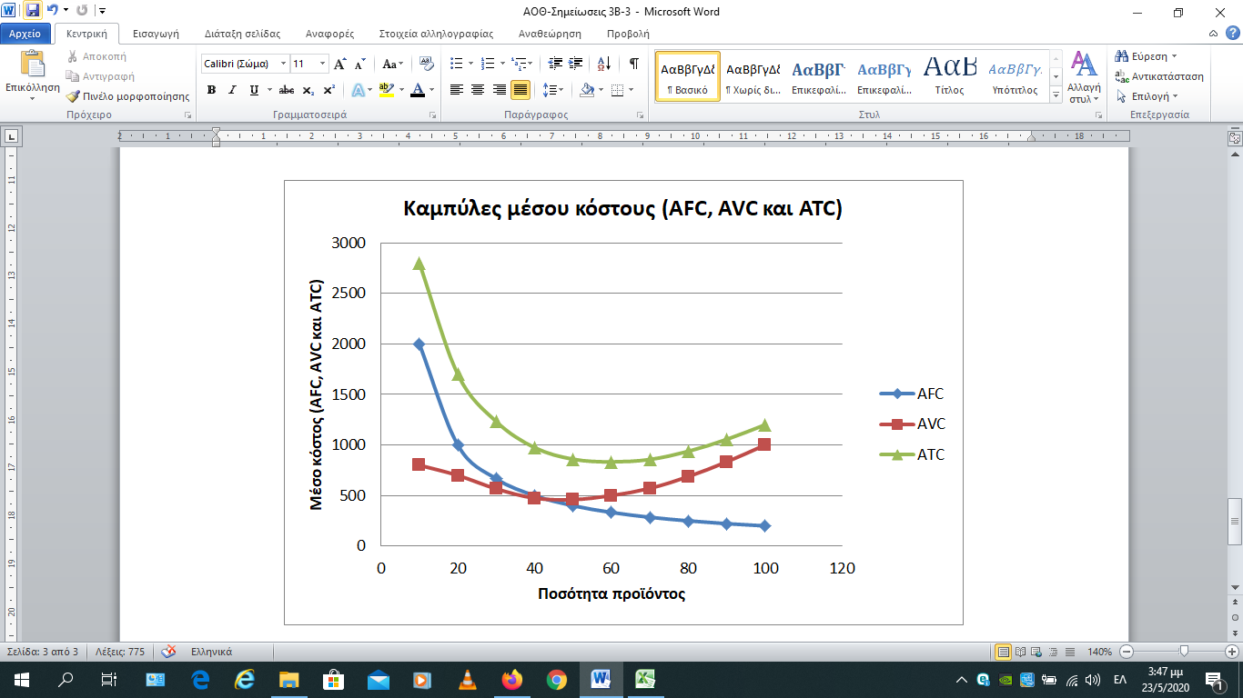

Σημείωση 1: Τώρα είναι περισσότερο εμφανές (σε σχέση με το σχολικό βιβλίο) ότι το μέσο συνολικό κόστος στην αρχή επηρεάζεται κυρίως από το μέσο σταθερό κόστος (για αυτό και η πορεία της καμπύλης του ATC στην αρχή μοιάζει με αυτήν του AFC), ενώ στη συνέχεια, το μέσο συνολικό κόστος επηρεάζεται κυρίως από το μέσο μεταβλητό κόστος (για αυτό και η πορεία της καμπύλης του ATC στην συνέχεια μοιάζει με αυτήν του AVC).

Σημείωση 2: Παρατηρώντας προσεκτικά τις καμπύλες ATC και AVC βλέπουμε ότι συγκλίνουν. Δηλαδή, η απόσταση που έχουν ανάμεσά τους (η διαφορά τους) μικραίνει. Αυτό συμβαίνει επειδή η διαφορά τους είναι το μέσο σταθερό κόστος που συνεχώς μειώνεται. Αφού **ATC=AFC+AVC → ATC-AVC=AFC**.